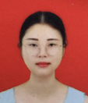
姓名：王英
职务：洛水镇联合村妇女主任
职责：负责联合村计生、妇联、党建等工作

